Ficha n°2
Orientación, sexto año básico “Igualdad de Género.”
Nombre: ……………………………………………………………………………….. Fecha: ……………………………………………….. Curso: ……………………….
Objetivo de Aprendizaje a trabajar:
(OA 6) Manifestar actitudes de solidaridad y respeto, que favorezcan la convivencia, como: actuar en forma empática (poniéndose en el lugar del otro); utilizar un buen trato (por ejemplo, saludar, despedirse, pedir por favor); evitar y rechazar toda forma de violencia y discriminación, ya sea por etnia, género, religión, nacionalidad, etc.; respetar el derecho de todos a expresar opiniones y ser diferente; prestar ayuda especialmente a quien lo necesite; respetar el ambiente de aprendizaje.

Hola, te invito a que juntos podamos seguir aprendiendo y reflexionando sobre temas que nos involucran a todos.
Cuando escuchas el concepto “Igualdad de Género” ¿En qué piensas? Haz una lluvia de ideas acerca de esto.
………………………………………………………………………………………………………………………………………………………………………………………………………………………………………………………………………………………………
Ahora, usando tu computador o tu teléfono móvil visita la página de Youtube y busca el siguiente vídeo:”Igualdad de Género” https://www.youtube.com/watch?v=2d7K7nP-2Ro&t=30s
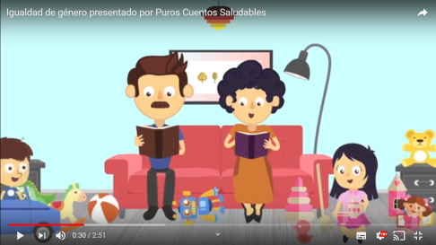

Cuéntame brevemente y con tus propias palabras de qué trata el vídeo visto: (Parafraseo)
………………………………………………………………………………………………………………………………………………………………………………………………………………………………………………………………………………………………………………………………………………………………………………………………………………………………………………………………………………………………………………………………………………………………………………………………………………………………………………………………………………………………………………………………………………………………………………………………………………………………………………………………………………………………………………………………………………………………………………………………………………………………………………………………………………………………
¿Por qué el papá no aceptó la muñeca para que le la niña le daría a su pequeño hermano?
……………………………………………………………………………………………………………………………………………………………………………………………………………………………………………………………………………………….
Según el vídeo ¿Quién es hace más diferencias de género en la familia?
………………………………………………………………………………………………………………………………………………………………………………………………
Y en tu familia ¿Cómo se ve esta situación?
……………………………………………………………………………………………………………………………………………………………………………………………….
¿Has sentido discriminación de género por tus gustos, intereses, opiniones, etc?
……………………………………………………………………………………………..
Haz una encuesta, entre hombres y mujeres (5 de cada grupo), sin necesidad de salir de tu casa, quienes se han sentido discriminado o marginados por asuntos de género. Y anota las respuestas.
Hombres
Mujeres

Escribe algunas frases que perjudican o nos hacen retroceder como sociedad ante la “Igualdad de género”
1………………………………………………………………………………………………2………………………………………………………………………………………………3………………………………………………………………………………………………4………………………………………………………………………………………………5………………………………………………………………………………………………
¿Cómo crees que podríamos potenciar la Igualdad de Género dentro de nuestro colegio? Redacta tres posibles soluciones a este problema escolar.
1……………………………………………………………………………………………………………………………………………………………………………………………2.……………………………………………………………………………………………..……………………………………………………………………………………………..3. …………………………………………………………………………………………… ………………………………………………………………………………………………
¿Consideras que es fundamental que estos temas sean tratados en los colegios? ¿Por qué? ………………………………………………………………………………………………………………………………………………………………………………………………………………………………………………………………………………………………

